RLM-Aシリーズ

【特徴・用途】
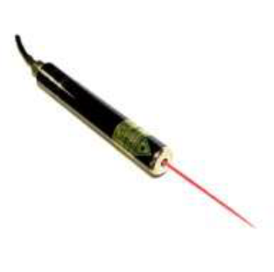
RLM-Aシリーズは、出力安定性と安全性を考慮した駆動ドライバを搭載しております。レーザー発振部とAC100Vコンセントの間にスライドスイッチがあり、ONの間はレーザーが出力され、OFFにすると切れるようになっております。
建築・土木・・・・・・・作業の基準として
生産上の位置決め・・・・切断面の位置決め、製品のガイド光
センサ関連・・・・・・・凹凸や濃度の判定、形状認識
画像処理・・・・・・画像処理の光源、形状認識

仕様 | 型式
MODEL | RLM-A2 | RLM-A3
出力 | <1ｍW(クラス2) | 3ｍW
波長 | 635nm
形状 | φ13.5ｍｍ×100ｍｍ
ビームモード | 楕円
ビーム拡がり角 | 2.0ｍrad以下
ｳｫｰﾑｱｯﾌﾟ時間 | 1分以下
出力安定性 | ±3％@2H
動作温度 | +0℃~+40℃
寿命 | 10000H
保証期間 | 1年間
レーザー電源 | ACアダプター

【外観図】

中間スイッチ
レーザーヘッド
コード長：約2m
レーザー照射口

コード長：約0.7ｍ
レーザー光

ACパワーアダプター

【外形寸法(mm)】

100
φ13.5
φ4
MAX.
13.3
8
8.8

